《信息安全综合实践》实验指导书

实验名称：蜜罐实验
- 实验目的
- 了解蜜罐、主动防御、溯源反制的原理
- 了解蜜罐的部署和防御方法，进行相应的实践，得到相应的启示
- 实验内容
序 | 实验内容 | 具体内容
 | 蜜罐部署 | HFish蜜罐部署
 | 蜜罐防御 | 使用Kali对蜜罐靶机Ubuntu进行攻击，查看蜜罐防御结果
- 实验步骤
3.0 实验背景
HFish是一种免费蜜罐，从态势感知、威胁情报等场景出发，提供可独立操作的功能，部署较为简单。本次实验使用Ubuntu靶机部署HFish蜜罐，Kali作为攻击机进行实验。不推荐任何付费内容。
https://hfish.net/#/README
3.1 蜜罐部署
- 使用Ubuntu虚拟机进行实验。
https://jbox.sjtu.edu.cn/l/Y1x5rB（已有Ubuntu无需重新下载）
- 将Kali攻击机与Ubuntu靶机网络设置为NAT模式。启动Kali攻击机与Ubuntu靶机。进入Ubuntu靶机，开启终端，切换到root用户。
apt-get update-
apt-get install curl #安装curl
apt-get install net-tools #ifconfig
- 如果出现lock错误解决方法：
- 方法一：使用`sudo lsof /var/lib/dpkg/lock`命令找到拥有该锁文件的进程
然后执行`sudo kill -9 <PID>`命令（从lsof的输出中获取<PID>）
- 方法二：使用`ps aux | grep apt`
<PID> ? 00:00:00 apt.systemd...
然后执行`sudo kill -9 <PID>`命令
- 方法三：锁可能是先前的进程遗留下来的，可以使用`sudo rm`删除
sudo rm /var/lib/dpkg/lock
sudo rm /var/lib/dpkg/lock-frontend
- 方法四：重启
sudo shutdown -r now
- 使用root用户运行以下脚本安装HFish蜜罐，耐心等待几分钟
bash <(curl -sS -L https://hfish.net/webinstall.sh)
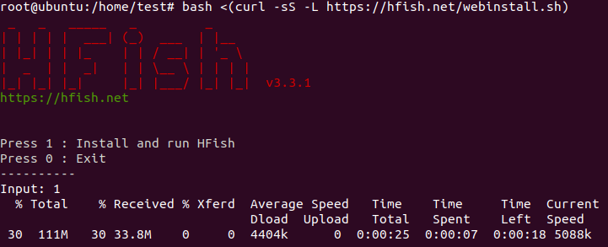
安装完成之后使用Firefox登陆HFish蜜罐
https://localhost:4433/web/ （https是必需的）
账号：admin 密码：HFish2021
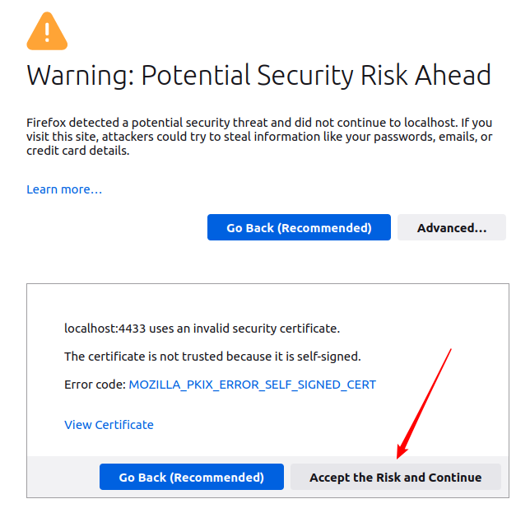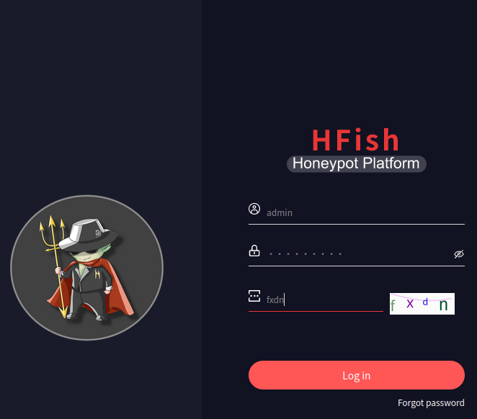

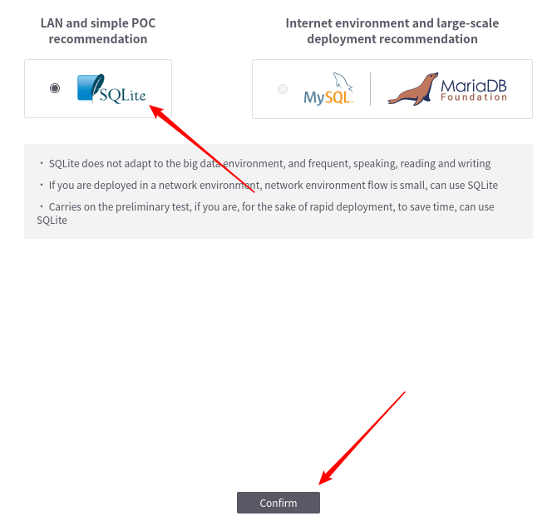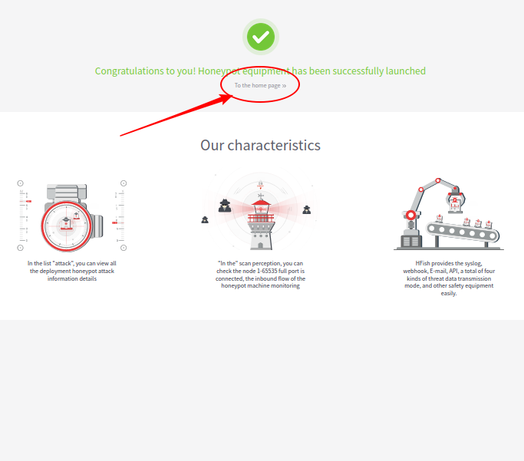

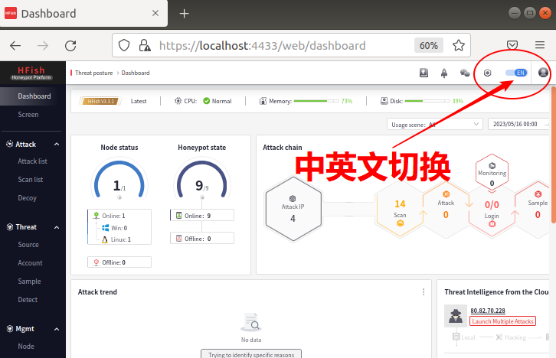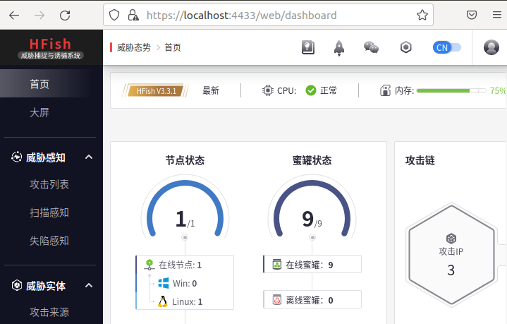
3.2使用Kali对蜜罐靶机进行攻击
使用本课程学过的攻击方法对蜜罐靶机进行攻击，例如：
- 使用Nmap进行扫描nmap -sV
- 尝试进行SSH登录等（Hfish影响SSH正常登录，详细信息参考https://hfish.net/#/README）
查看蜜罐显示结果。
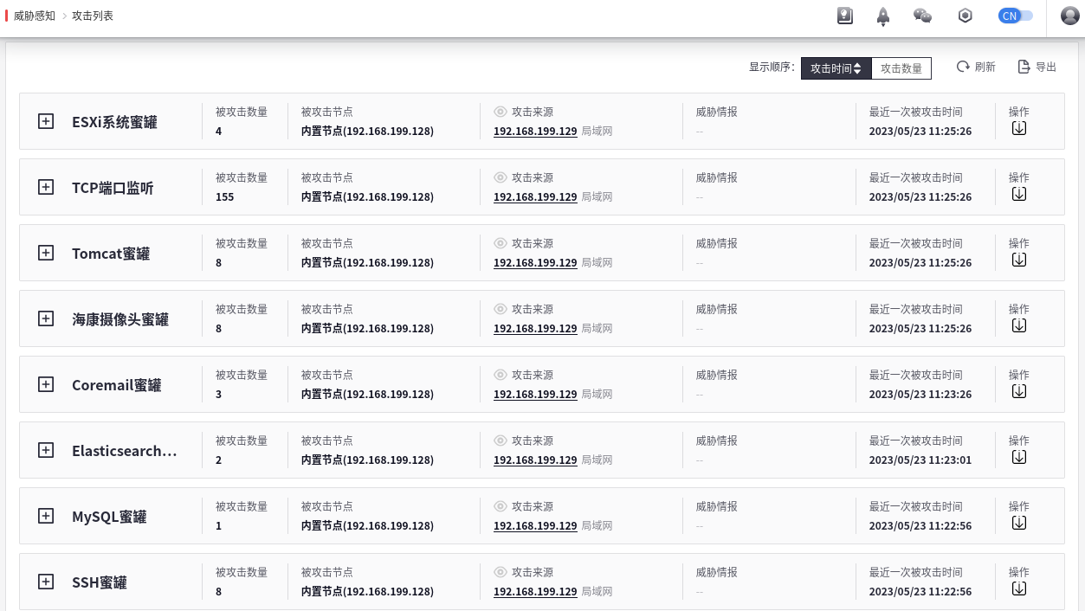
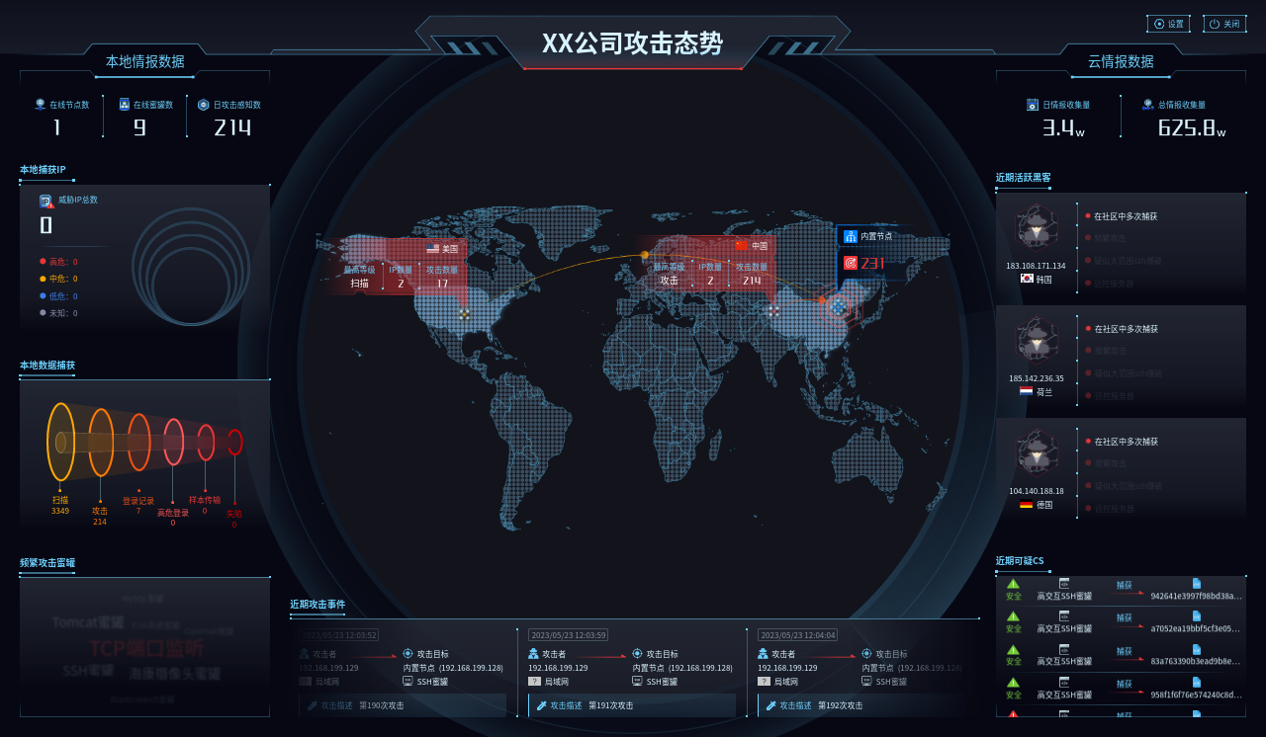
3.3启示
经过本次实验，了解蜜罐防御的机制。得知未经授权或技术条件不完善的情况下，勿对公网设施发起任何渗透测试。

